Словарь – это вселенная в алфавитном порядке
Наш русский язык богат и красив, но сейчас красивый и правильный русский язык стал большой редкостью. Чтобы уметь правильно и красиво говорить, необходимо знать значение слов, их правильное произношение, а, при необходимости, и написание, а также знать значение фразеологизмов, крылатых выражений, чтобы употреблять их правильно. И главные помощники в этом – словари.
В рамках проведения всероссийского праздника «День словаря» в школьной библиотеке прошли уроки, посвященные словарям.
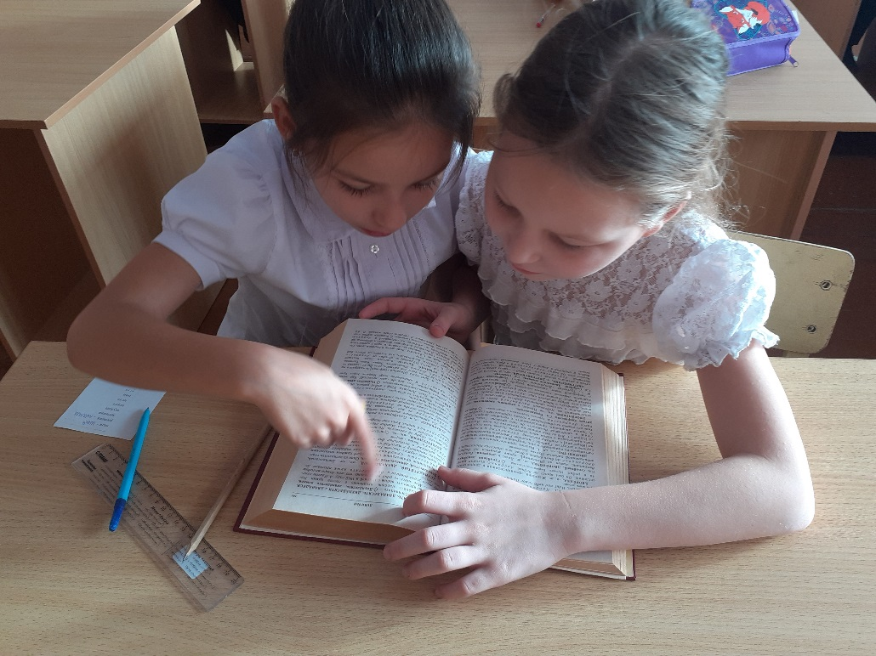
«Непонятное слово», так назывался урок в третьих классах. Ученики получили задание, но, чтобы его выполнить, нужно было найти значение слов, а помог им в этом Школьный словарь устаревших слов русского языка. Ребята справились с задачей, узнали, что такое чело, перст, ланиты и многое другое. А некоторые поработали редактором, исправляли ошибки с помощью орфографического словаря.

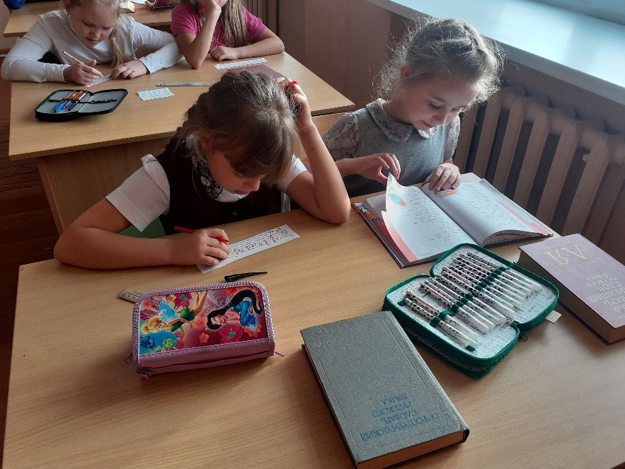

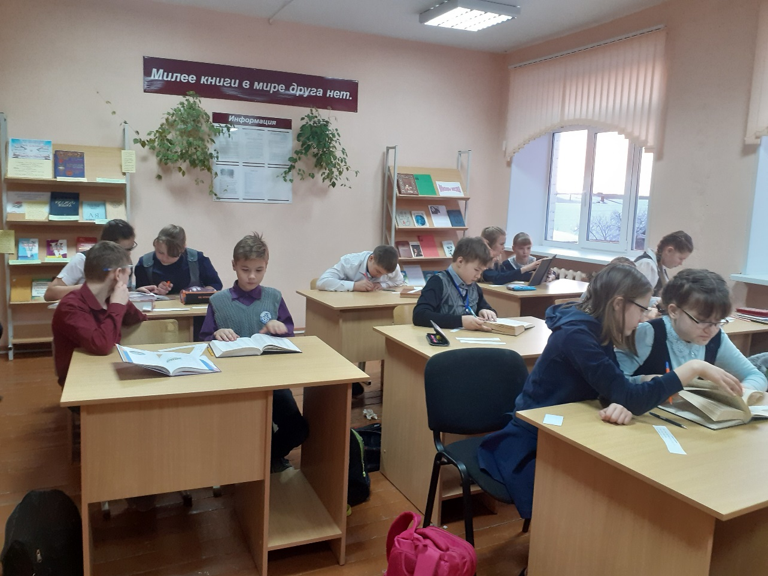
В 6-б прошел урок «Словарь – копилка слов». Учащиеся познакомились с разнообразными словарями русского языка. Узнали правила работы с ними. А также выполнили несколько заданий, используя словари.
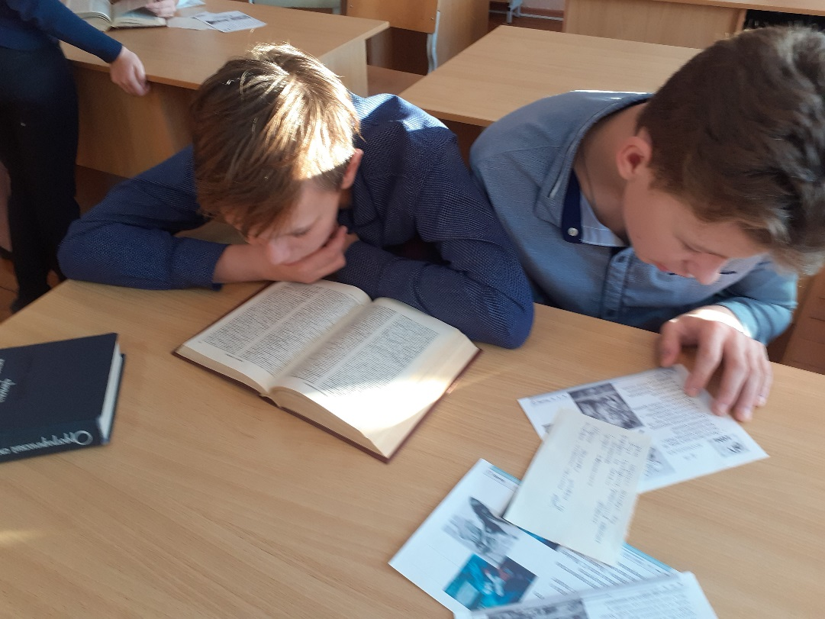
В 7-а классе прошла библиографическая игра по «Толковому словарю живого великорусского языка» Владимира Ивановича Даля «За далью Даль» (в 4-х томах). У каждой команды был свой том, а темы были едины: даль мистическая, даль сказочная, даль литературная. Вот несколько вопросов, на которые учащиеся искали ответы: как выглядит вещая Каурка?, «в тридевятом царстве, тридесятом государстве…», а в каком это царстве-государстве с точки зрения математики?, кто такие недоросль и падчерица? Где находится мистический пуп Земли?, что это значит, когда о девушке говорят: ходит как русалка.

